Nama : Saut Manurung

NIM : 201931278

Matkul : Dasar – Dasar Pemrograman (G)

1. Membuat Program untuk mencetak bilangan ganjil & genap dengan menggunakan batas nilai secara descending (For loop)

* Codingan

1. Membuat program menentukan deret bilangan prima

* Codingan

#include<iostream>

using namespace std;

int main(){

int a=1;

while(a<=100){

if(a%2!=0){

cout<<a<<endl;

}

a=a+1;

}

}

* Screenshoot

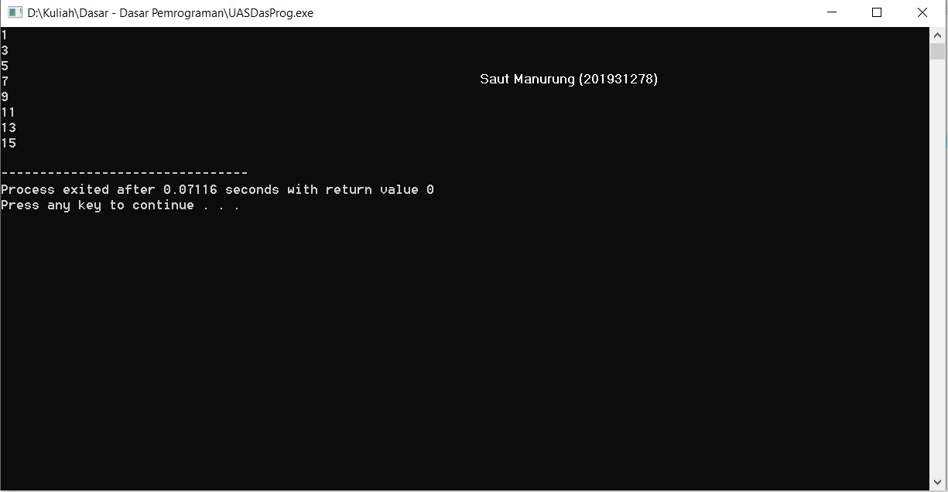

1. Buatlah program sesuai output pada lampiran (soal 3.png)

* Codingan

#include <iostream>

using namespace std;

main()

{

int pilihan,harga,banyak,bayar,total,Kembalian;

cout<<"Menu Kantin Bu Novris"<<endl;

cout<<"1. Gorengan Tempe = Rp.1000"<<endl;

cout<<"2. Gorengan Tahu = Rp.1000"<<endl;

cout<<"3. Gorengan Bakwan = Rp.1500"<<endl;

cout<<"4. Gorengan Pisang = Rp.1500"<<endl;

cout<<"5. Gorengan Sukun = Rp.2000"<<endl;

cout<<"Masukkan pilihan menu ";cin>>pilihan;

if(pilihan==1){

harga = 1000;

cout<<"Pesan berapa banyak gorengan tempe : ";cin>>banyak;

total = harga \* banyak;

cout<<"Anda harus membayar sebesar : "<<total<<endl;

cout<<"Masukkan Jumlah Uang anda : ";cin>>bayar;

Kembalian = bayar - total;

cout<<"Kembalian anda adalah : "<<Kembalian<<endl;

}

else if(pilihan==2){

harga = 1000;

cout<<"Pesan berapa banyak gorengan tahu : ";cin>>banyak;

total = harga \* banyak;

cout<<"Anda harus membayar sebesar : "<<total<<endl;

cout<<"Masukkan Jumlah Uang anda : ";cin>>bayar;

Kembalian = bayar - total;

cout<<"Kembalian anda adalah : "<<Kembalian<<endl;

}

else if(pilihan==3){

harga = 1500;

cout<<"Pesan berapa banyak gorengan bakwan : ";cin>>banyak;

total = harga \* banyak;

cout<<"Anda harus membayar sebesar : "<<total<<endl;

cout<<"Masukkan Jumlah Uang anda : ";cin>>bayar;

Kembalian = bayar - total;

cout<<"Kembalian anda adalah : "<<Kembalian<<endl;

}

else if(pilihan==4){

harga = 1500;

cout<<"Pesan berapa banyak gorengan pisang : ";cin>>banyak;

total = harga \* banyak;

cout<<"Anda harus membayar sebesar : "<<total<<endl;

cout<<"Masukkan Jumlah Uang anda : ";cin>>bayar;

Kembalian = bayar - total;

cout<<"Kembalian anda adalah : "<<Kembalian<<endl;

}

else if(pilihan==5){

harga = 2000;

cout<<"Pesan berapa banyak gorengan sukun : ";cin>>banyak;

total = harga \* banyak;

cout<<"Anda harus membayar sebesar : "<<total<<endl;

cout<<"Masukkan Jumlah Uang anda : ";cin>>bayar;

Kembalian = bayar - total;

cout<<"Kembalian anda adalah : "<<Kembalian<<endl;

}

}

* Screenshot

